IO口输入扩展

实验现象：
按下独立按键实现对应功能，按K1—K7蜂鸣器响，对应交通灯模块LED亮，按下K8控制继电器关断。
实验步骤：
- 连接实验相关模块连线
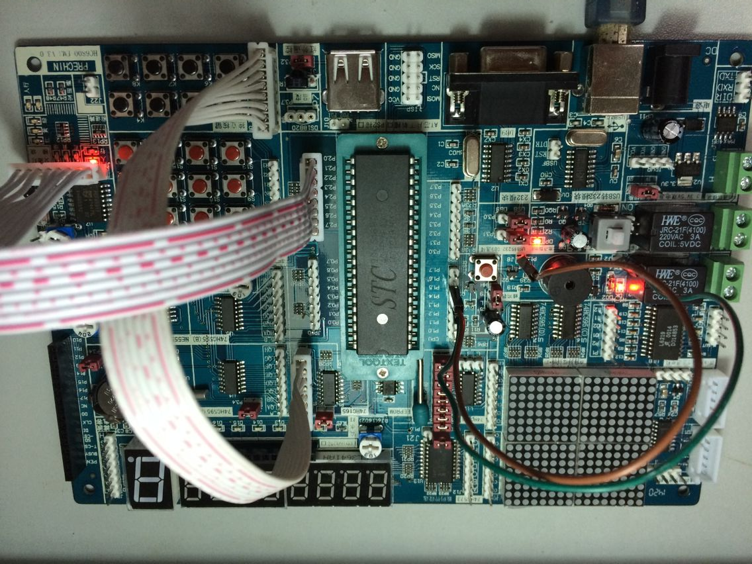
J2接P1.4
J8接P1.5
JP165接上
JP6接JP5
JP11接JP1
JP165接上
J2接P1.4
J8接P1.5
JP6接JP5
JP11接JP1

2.下载IO口输入扩展程序

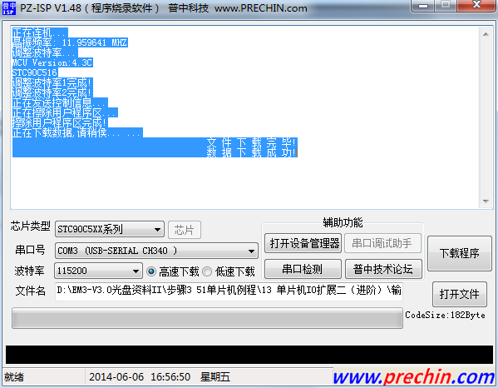
程序下载成功后自动运行

常见问题解决方法：
- 按键无反应
检查JP165有没有接上,排线有没有接好，重新插拔试试

